신분증∙탑승권이 PASS앱 속으로 ‘쏙’
국내선 탑승 한번에 PASS하세요~
- PASS앱 내에서 모바일신분증과 탑승권 결합, ‘PASS스마트항공권’ 7일 시행
- 전국 국내선 14개 공항, 제주항공 등 4개사 첫 적용…모든 항공사로 확대 예정
- 체크인 완료 고객의 탑승권 정보와 PASS 고객정보 일치하면 QR코드 생성∙인증 방식
- 신분증과 탑승권 없어 편리…위·변조 불가능해 개인정보 및 보안 강화 기대
※ 엠바고 : 배포 즉시 활용 부탁드립니다.
※ 이 보도자료는 통신3사가 공동 배포합니다.

[2023. 8. 7] ※ 통신 3사 공동 보도자료

실물 신분증과 항공탑승권 없이 스마트폰내 PASS앱 하나로 국내선 비행기를 간편하게 탈 수 있는 ‘PASS스마트항공권’ 서비스가 시작된다.

통신 3사와 한국공항공사는 김포와 김해∙제주 등 전국 국내선 14개 공항*에서 본인의 스마트폰내 PASS앱으로 신분증과 탑승권을 한번에 인증받는 ‘PASS스마트항공권' 서비스를 7일부터 시행한다고 밝혔다.
※ 김포·김해·제주·대구·울산·청주·양양·무안·광주·여수·사천·포항경주·군산·원주

‘PASS스마트항공권’은 제주항공∙티웨이항공∙하이에어∙이스타항공 등 4개 항공사 국내선에서 이용 가능하며, 8월 중 에어서울이 추가 적용될 예정이다. 아울러 빠른 시일 내에 모든 국내선 항공사로 확대될 계획이다.

지금까지는 공항 출발장 신분확인부터 국내선 비행기를 탑승할 때 실물 형태의 탑승권과 신분증을 각각 제시해야 했다면, 이제는 PASS 앱을 통해 한번에 마칠 수 있어 탑승 수속 절차가 더욱 편리해 진다.

‘PASS스마트항공권’은 PASS 모바일신분증(주민등록증 모바일 확인서비스, 모바일운전면허 확인서비스)과 국내선 탑승권을 결합해, PASS 앱 내에서 QR코드를 생성하고, 비행기 탑승 과정에서 이를 제시하고 인증하는 방식이다.

이 서비스는 PASS 앱에서 모바일신분증을 사전에 등록한 고객이 체크인을 완료해야 사용 가능하며, 고객의 탑승권 정보와 PASS 고객 정보가 일치하면 PASS 앱에 자동으로 QR코드와 항공권 정보가 표시된다.

※ PASS스마트항공권 작동 방식 설명
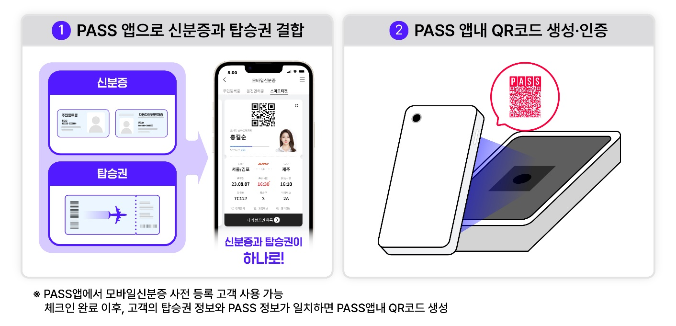

특히 실시간 1인 1단말 인증 정책을 적용한 PASS 모바일신분증을 기반으로 신분증 수록정보와 체크인 정보를 실시간으로 조회하여 안전성을 높인 것은 물론 화면 캡쳐 차단 및 QR무늬 초기화로 위·변조가 어려우며 보안이 대폭 강화됐다

또 ‘PASS스마트항공권’ 서비스는 탑승 수속부터 신원 확인, 면세품 구매, 항공기 탑승까지 모든 절차에서 기존 탑승권과 동일한 기능을 한다. 이외에도 PASS 앱 스마트항공권 페이지에서는 항공편의 실시간 출·도착 현황 및 공항 시설에 대한 안내를 제공하고, 결항·발권 취소 등 특수 상황도 팝업 문구로 노출된다.

이용을 원하는 고객은 각 이동통신사의 PASS 앱 메인 화면의 '모바일신분증' 탭에 접속한 후, 주민등록증 또는 운전면허증을 등록하고, ‘스마트티켓 서비스’ 이용 약관에 동의하면 쉽게 사용할 수 있다.

통신 3사는 서비스 출시를 맞아 김포공항 국내선 3층 출발장에서 홍보 부스를 운영하고, 9월 중순까지 PASS스마트항공권 발급자를 대상으로 전용 통로 혜택을 제공한다. 또 PASS 앱에서는 PASS스마트항공권 서비스 가입 및 이용 고객 대상으로 푸짐한 경품을 증정한다. 자세한 이벤트 내용과 참여 방법은 각 사 PASS 앱을 통해서 확인할 수 있다.

PASS 모바일신분증의 이용자는 통신 3사 합산 700여 만명에 달한다. PASS 모바일신분증으로 전국 편의점·CGV·식당 등 일상 생활에서 성년자 여부를 확인할 때, 헌혈·공직 선거 투표·낚시 선박 탑승 시, 주민센터 등 관공서에서 민원서류 접수나 증서를 발급할 때도 활용된다.

또 최근에는 대형마트 최초로 롯데마트에서 셀프계산대 성인 인증 시 PASS 모바일신분증을 채용하는 등 제휴처를 확대해가고 있다. 확대되는 자세한 제휴처 현황은 각 사 PASS 앱에 업데이트된다.

통신 3사는 "'이용자들이 더욱 간편하게 국내 항공여행을 즐길 수 있는 서비스를 만들자'는 생각으로 통신 3사와 한국공항공사가 함께 이 서비스를 내놓게 됐다"며 "모바일신분증을 적극 활용하여 지갑이 필요 없는 '일상생활 속 필수 앱'으로 거듭나도록 노력하겠다"고 밝혔다.

※ 사진설명
통신 3사와 한국공항공사는 김포와 김해∙제주 등 전국 국내선 14개 공항에서 본인의 스마트폰내 PASS앱으로 신분증과 탑승권을 한번에 인증받는 ‘PASS스마트항공권' 서비스를 7일부터 시행한다고 밝혔다.



